Epreuve de Physique II-B
Durée 4 h
AVERTISSEMENT
Ce sujet comporte un problème de thermodynamique et un problème de chimie. Il est conseillé au candidat de répartir son temps de la manière suivante :
2.5 heures pour la thermodynamique et 1.5 heures pour la chimie.
La composition doit impérativement être faite sur deux copies séparées et numérotées séparément. Chaque copie et chaque page intercalaire doit indiquer l'indication "Thermodynamique" ou "Chimie".
THERMODYNAMIQUE.
Etude de réfrigérateurs.
Dans tout le problème, on négligera les variations d'énergie cinétique et les variations d'énergie potentielle de pesanteur.
I) Etude globale d'un réfrigérateur ditherme.
Un réfrigérateur fonctionne de manière réversible entre deux sources de températures $T_{1}$ et $T_{2}$, avec $T_{1}>T_{2}$.
I-1) Exprimer le coefficient de performance $r$ ( ou efficacité) du réfrigérateur en fonction de $T_{1}$ et $T_{2}$.
I-2) Comment est-il théoriquement possible de réaliser un échange thermique réversible avec une source ? Quelle est la durée prévisible d'un tel processus? Que peut-on en déduire quand à la puissance de refroidissement d'un réfrigérateur réversible?
II) Réfrigérateur à absorption à trois sources de chaleur.
Un réfrigérateur à absorption est un récepteur thermique qui fonctionne par contact thermique avec 3 «sources de chaleur», sans recevoir de travail mécanique et en effectuant des cycles irréversibles. La source chaude à la température $T_{1}$ est constituée par le système de chauffage de la machine. La source tiède à $T_{2}$ est constituée par la salle dans laquelle se trouve la machine. La source froide à $T_{3}$ est constituée par l'enceinte à refroidir. On a: $T_{1}>T_{2}>T_{3}$.
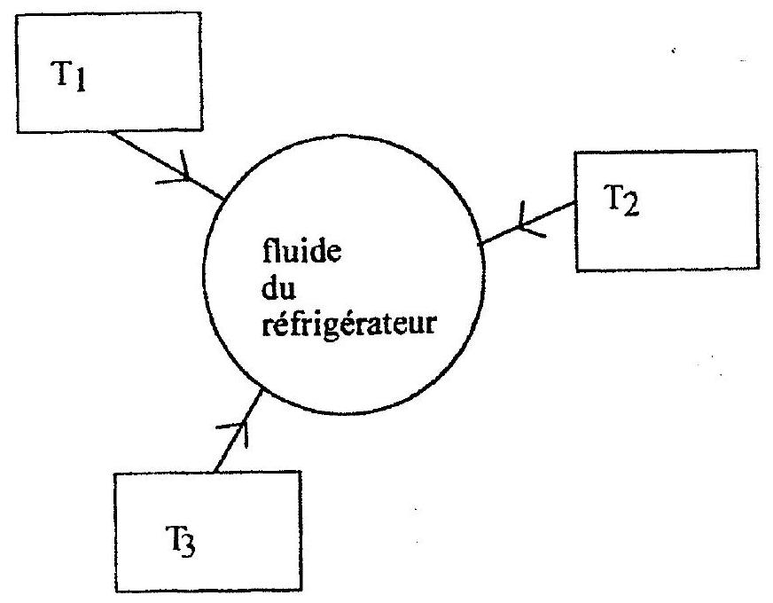
II-1) Déterminer les signes des transferts thermiques $Q_{1}$ et $Q_{2}$ au cours d'un cycle de la machine. Comparer les valeurs absolues $\left|Q_{1}\right|$ et $\left|Q_{2}\right|$.
II-2) Définir le coefficient de performance ( ou efficacité) $r$. Montrer que $r≤r_{1}\left(r_{1}\right.$ est une valeur limite de $r$ ) et déterminer $r_{1}$ en fonction de $T_{1},T_{2}$ et $T_{3}$. Comment faudrait-il choisir $T_{1}$ pour que $r_{1}$ soit maximum?
III) Réfrigérateur à compression de vapeur.
Le cycle idéal 1-2-3-4-1 , décrit par un fluide approprié, comprend quatre étapes.
Dans l'état 1, le fluide est dans l'état vapeur saturante sèche à la pression $P_{1}$. Il subit une compression isentropique 1-2 qui l'amène à la pression $P_{2}$. Le fluide traverse alors un condenseur isobare dont il sort à l'état liquide saturant, (état 3 ). Il subit ensuite un laminage adiabatique 3-4 dans un détendeur ou un tube capillaire, dont la pression de sortie est $P_{1}$. Le fluide est alors vaporisé dans un évaporateur isobare jusqu'à l'état 1 .
On peut trouver dans les tables, pour différentes valeurs de la température ou de la pression, l'enthalpie et l'entropie massiques pour la vapeur saturante sèche', (notées respectivement $h^{′′}$ et $s^{′′}$ ) et pour le liquide saturant, (notées respectivement $h^{′},s^{′}$ ). On peut également trouver, dans ces mêmes tables, l'enthalpie massique et l'entropie massique pour la vapeur surchauffée, pour différentes valeurs du couple P,T.
III-1) Représenter l'allure du cycle dans le diagramme entropique.
III-2) Montrer que lors de l'évolution dans le détendeur, une fonction d'état massique, que l'on précisera, est constante.
III-3) Que peut-on dire de la température lors de l'évolution 2-3 et de l'évolution 4-1 ?
III-4) Exprimer, en fonction de tout ou partie des grandeurs $h^{′}\left(P_{1}\right),h^{′′}\left(P_{1}\right),h^{′}\left(P_{3}\right)$ et $h^{′′}\left(P_{3}\right)$, les enthalpies massiques $h$ dans les états 1,3 et 4 ainsi que le titre massique en vapeur $x_{4}$ dans l'état 4.
Comment pourrait-on calculer $h_{2}$ au moyen des tables?
III-5) Exprimer le coefficient d'effet frigorifique ( ou efficacité) du réfrigérateur en fonction de tout ou partie des grandeurs $h_{1},h_{2},h_{3}$ et $h_{4}$. En quoi le choix de la pression $P_{2}$ est-il déterminant?
IV) Installation frigorifique à deux étages de froid.
On étudie maintenant une machine frigorifique à ammoniac qui permet de refroidir simultanément deux sources dont les températures sont différentes. La machine comporte deux étages, chacun d'eux comprenant un compresseur, un refroidisseur intermédiaire (noté $E$ ou C ), un détendeur R , et un évaporateur V . Les détendeurs et les compresseurs sont supposés parfaitement calorifugés. Les refroidisseurs et les évaporateurs sont isobares. Les deux étages communiquent par un séparateur $S$ et un mélangeur $M$, qui sont isobares et parfaitement calorifugés. La figure montre le schéma du dispositif. Les flèches y indiquent le sens de parcours du fluide dans les divers organes de la machine
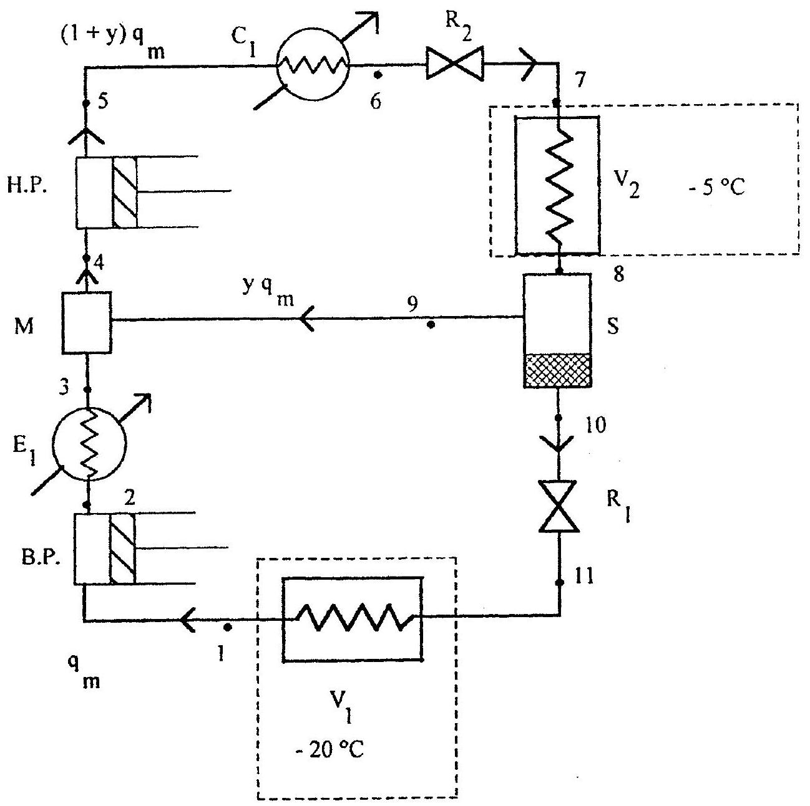
Extrait de table de vapeur:
$$t\left( ^{∘}C\right)$$ | $$P(Pa)$$ | $$h^{′}\left({kJ}^{′}{kg}^{−1}\right)$$ | $$s^{′}\left({kJ}^{−1}{ K}^{−1}⋅{ kg}^{−1}\right)$$ | $$h^{′′}\left({kJ}^{−1}⋅{ kg}^{−1}\right)$$ | $$s^{′′}\left({kJ}^{−1}⋅{ kg}^{−1}\right)$$
-20 | $$1,902⋅{10}^{5}$$ | 326,7 | 6,285 | 1653,0 | 9,075
-5 | $$3,459⋅{10}^{5}$$ | 395,0 | 4,095 | 1672,6 | 8,861
20 | $$8,572⋅{10}^{5}$$ | 511,5

Etat 1: vapeur saturante sèche à $−{20}^{∘}C$.
Etat 2: vapeur surchauffée à $P_{2}.h_{2}=1740{ kJ}^{−}{kg}^{−1}$.
Etat 3: $t_{3}=t_{6}={20}^{∘}C.h_{3}=1730 kJ.{kg}^{−1}$.
Etat 4:
Etat 5: $h_{5}=1820{ kJ}^{−1}{ kg}^{−1}$.
Etat 6: liquide saturant à $t_{6}={20}^{∘}C$
Etat 7: $t_{7}=−5^{∘}C$
Etat 8: mélange liquide-vapeur (vapeur humide) à $−5^{∘}C$, titre massique en vapeur $x_{8}$.
Etat 9: vapeur saturante sèche à $−5^{∘}C$.
Etat 10: liquide saturant à $−5^{∘}C$.
Etat 11: $P_{11}=1,{90.10}^{5} Pa$
Les températures des deux sources froides sont respectivement égales à $−5^{∘}C$ et $−{20}^{∘}C$.
Le débit massique est égal à $q_{m}$ dans l'étage basse pression, il est égal à ( $1+y$ ). $q_{m}$ dans l'étage haute pression. Le premier effet frigorifique s'effectue à $−{20}^{∘}C$ dans l'évaporateur $V_{1}$, où la vaporisation est totale, le second à $−5^{∘}C$ dans l'évaporateur $V_{2}$, où la vaporisation est partielle. Le cahier des charges du dispositif prévoit l'absorption d'une puissance thermique $P_{qh}=58,0 kW$ à $−5^{∘}C$ et dune puissance thermique $P_{qb}=23,2 kW$ à $−{20}^{∘}C$.
On pose $a=P_{qh}/P_{qb}$.
IV-1) Sachant que le refroidisseur $E_{1}$, le mélangeur $M$, le séparateur $S$ et l'évaporateur $V_{2}$ sont isobares, quelle est la pression aux états $2;3;4;9;8$ ?
IV-2) Calculer les variations d'enthalpie massique (chaleurs latentes) de vaporisation à $−5^{∘}C$ et $−{20}^{∘}C$, respectivement $l_{\text{vap }}\left(−5^{∘}C\right)$ et $l_{\text{vap }}\left(−{20}^{∘}C\right)$.
IV-3) Calculer les titres massiques en vapeur $x_{7}$ et $x_{11}$ dans les états 7 et 11 .
IV-4) On extrait du séparateur S la vapeur saturante sèche (état 9 ) et le liquide saturant (état 10) du mélange liquide-vapeur de l'état 8 . Exprimer la relation entre y et $x_{8}$, titre massique en vapeur dans l'état 8 .
IV-5) Exprimer a en fonction de $l_{\text{vap }}\left(−5^{∘}C\right),l_{\text{vap }}\left(−{20}^{∘}C\right),x_{8},x_{7},x_{1}$ et $x_{11}$.
IV-6) En déduire les valeurs numériques de $x_{8}$ et y ainsi que l'enthalpie massique $h_{8}$.
IV-7) Calculer l'enthalpie massique $h_{4}$ dans l'état 4.
IV-8) Exprimer le débit massique $q_{m}$ en fonction de $P_{qb},h_{1}$ et $h_{11}$. Calculer numériquement $q_{m}$.
IV-9) Calculer la puissance mécanique totale $P_{m}$ mise en jeu dans les compresseurs ainsi que le coefficient d'efficacité global de l'installation, $η=\left(P_{qb}+P_{qh}\right)/P_{m}$.
CHIMIE
A propos du dichlore.
Les données nécessaires sont regroupées en fin de texte.
I - Le dichlore en phase sèche.
1-1) Préliminaires
Pour un très grand nombre de réactions, on peut se contenter, sur un domaine limité de températures, de l'approximation d'Ellingham; l'enthalpie libre standard de la réaction est alors fonction affine de T :
$$Δ_{r}G^{o}=α+βT. α\text{ et }β\text{ constantes }.$$
Montrer que cette approximation revient à considérer que l'enthalpie standard et l'entropie standard de la réaction sont des constantes. Les calculer en fonction de $α$ et $β$.
I-2) On étudie les deux réactions d'oxydation ci-dessous:
$$\begin{matrix}2{Cu}_{\text{solide }}+{Cl}_{2\text{ gaz }} & =2{CuCl}_{\text{solide }} \\ 2{CuCl}_{\text{solide }}+{Cl}_{2\text{ gaz }} & =2{CuCl}_{2\text{ solide }}\end{matrix}$$
a) Calculer numériquement les enthalpies standard de réaction $Δ_{r}H^{0} _{1}$ et $Δ_{r}H^{0} _{2}$ ainsi que les entropies standard de réaction $Δ_{r}S^{0} _{1}$ et $Δ_{r}S^{0} _{2}$.
b) En déduire les expressions des enthalpies libres standard $Δ_{r}G^{0} _{1}$ et $Δ_{r}G^{0} _{2}$ en fonction de la température T .
c) Quelle est la variance de chacun des équilibres précédents? Que peut-on en déduire pour chacun d'eux ? Les deux équilibres peuvent-ils être établis simultanément ?
1-3) a) Tracer, pour chacun des systèmes (1) et (2), les courbes $RT⋅Ln\left(\frac{p\left({Cl}_{2eq}\right)}{p^{0}}\right)=f(T)$ en se limitant à l'intervalle $\left[0^{∘}C,{400}^{∘}C\right]⋅p\left({Cl}_{2\text{ eq }}\right.$ est la pression à l'équilibre et Ln représente le logarithme népérien.
Echelle : $1 cm=20 K$ et $1 cm=10{ kJ}^{−1}.{mol}^{−1}$. On obtient ainsi le diagramme 1 .
b) Que signifie chacun des domaines ainsi délimités sur le diagramme I ? Justifiez votre réponse.
I-4) a) Ecrire le bilan (3) de dismutation d'une mole de chlorure de cuivre (I) CuCl .
b) Exprimer la loi de variation de $Δ_{r}G^{0} _{3}$ avec la température pour cette réaction.
c) Discuter des conditions d'établissement de l'équilibre (3) à l'aide du diagramme I.
Quelle conclusion peut-on tirer quant à une éventuelle dismutation de CuCl solide?
1-5) Du dichlore, sous une pression $P=0,03$ bar, circule dans une canalisation en cuivre, la température est $t={80}^{∘}C$.
a) Placer le point correspondant sur le diagramme I .
b) La canalisation est-elle attaquée ? Si oui, décrire son évolution.
II - Le dichlore en phase aqueuse.
Les données nécessaires sont regroupées en fin de texte.
Les différentes expériences sont effectuées à ${25}^{∘}C$.
II-1) Le dichlore est un gaz relativement peu soluble dans l'eau. Pour évaluer sa solubilité, on fait barboter du dichlore gazeux sous la pression $p\left({Cl}_{2}\right)=1$ bar dans un volume $V_{1}=100$ mL d'eau pure, suffisamment longtemps pour que l'équilibre entre les phases aqueuse et gazeuse soit considéré comme atteint .
Soit l'équation chimique de la réaction de dissolution du dichlore gazeux dans l'eau:
$${Cl}_{2\text{ gaz }}={Cl}_{2\text{ aqucux }}$$
a) Exprimer l'enthalpie libre standard de la réaction (1) en fonction des potentiels chimiques standard $μ^{0}$ des 2 constituants ${Cl}_{2\text{ gaz }}$ et ${Cl}_{2\text{ aq }}$. La calculer numériquement à l'aide des données fournies .
b) En déduire la constante d'équilibre $K^{0} _{1}$ de cette réaction à ${25}^{∘}C$.
c) Calculer la concentration du dichlore dissous $\left[{Cl}_{2aq}\right]=s_{1}$ en équilibre avec la phase gazeuse.
d) Quelle quantité $n_{1}$ de dichlore gazeux a-t-on dissous dans le volume $V_{1}$ d'eau pure, du fait du bilan (1) ?
II-2) On observe que la solution d'eau de chlore obtenue en 1) est très acide.
Cette acidité est due à la réaction de dismutation du dichlore dans l'eau:
$${Cl}_{2gaz}+2H_{2}O=HClO+H_{3}O^{+}+{Cl}^{−}$$
a) Calculer la constante d'équilibre $K^{0} _{2}$ de cette réaction.
b) Calculer les concentrations des espèces chimiques formées par cette dismutation en supposant toujours que l'équilibre de dissolution du dichlore est installé .
c) En déduire le pH de l'eau de chlore .
d) Quelle quantité $n_{2}$ de dichlore gazeux a-t-on dissous dans le volume $V_{1}$ d'eau pure, du fait du bilan (2) ?
e) Calculer la quantité totale de dichlore gazeux $n_{t}$ que l'on peut dissoudre dans le volume $V_{1}$ d'eau pure.
II-3) On dispose maintenant d'un volume $V_{3}=1,0 L$ d'une solution aqueuse de nitrate d'argent à $0,1 mol.L^{−1}$, notée $S_{3}$ et dans laquelle on fait barboter le dichlore gazeux sous la pression $p\left({Cl}_{2}\right)=1$ bar. On observe la formation d'un précipité blanc.
a) Calculer le produit de solubilité $K_{s}$ du chlorure d'argent .
b) Ecrire le bilan de la réaction (3) observée et calculer sa constante d'équilibre $K_{3}^{0}$.
c) Calculer les concentrations à l'équilibre des espèces chimiques en solution.
d) En déduire la solubilité totale $s_{3}$ du dichlore gazeux dans la solution $S_{3}$,
II-4) On dispose enfin d'une solution d'hydroxyde de sodium dans laquelle le dichlore gazeux se dismute en formant de l'eau de Javel dont l'espèce réactive est l'ion hypochlorite ${ClO}^{−}$.
a) Donner l'équation-bilan (4) de cette dismutation en milieu basique .
b) Calculer sa constante d'équilibre $K_{4}^{0}$.
c) En déduire un procédé simple de destruction du dichlore.
III - Cinétique de dismutation de l'hypochlorite .
En milieu basique et à température suffisante, on observe la dismutation non inversable de l'ion hypochlorite suivant le bilan :
$$3{ClO}^{−}→{ClO}_{3}^{−}+2{Cl}^{−}$$
III-1) Donner les structures de Lewis et les géométries des ions hypochlorite et chlorate ${ClO}_{3} ^{−}$ .
III-2) On réalise deux expériences à $θ={60}^{∘}C$ à des pH différents et pour des concentrations initiales différentes en hypochlorite notées ${\left[{ClO}^{−}\right]}_{0.1}$ et ${\left[{ClO}^{−}\right]}_{0.2}$.
Pour chacune d'elles, on suit l'évolution de la concentration en ion hypochlorite en fonction du temps t .
Première expérience :
$${\left[{ClO}^{−}\right]}_{0,1}=1,27⋅{10}^{−2}{mol.L}^{−1} {\left[{OH}^{−}\right]}_{0,1}=0,260{mol.L}^{−1}$$
${10}^{−3}t$ en s | 1 | 3 | 10 | 20 | 40 | 100
${10}^{3}\left[{ClO}^{−}\right]$en mol. $L^{−1}$ | 12,2 | 11,3 | 8,9 | 6,9 | 4,7 | 2,4

Deuxième expérience :
$${\left[{ClO}^{−}\right]}_{0,2}=2,{71.10}^{−2}{mol.L}^{−1} {\left[{OH}^{−}\right]}_{0,2}=0,495{mol.L}^{−1}$$
${10}^{−3}t$ en s | 2 | 10 | 20 | 30 | 50 | 100
${10}^{3}\left[{ClO}^{−}\right]$en mol. $L^{−1}$ | 23 | 14,3 | 9,7 | 7,4 | 5,0 | 2,7

a) En supposant une loi de vitesse de la forme : $v=k{\left[{OH}^{−}\right]}^{p}{\left[{ClO}^{−}\right]}^{q}$, montrer que les deux séries de mesures sont compatibles avec un ordre partiel $q=2$.
b) En utilisant les deux séries de mesures, calculer l'ordre partiel p.
c) En déduire la valeur de la constante de vitesse k à la température de l'expérience.
Données
- Tous les gaz sont supposés parfaits .
- Constante molaire des gaz parfaits : $R=8,314 J⋅{ mol}^{−1}⋅{ K}^{−1}$
- pression standard : $P^{0}=1$ bar .
- $\frac{RT}{F}⋅Ln10=0,06 V$ à ${25}^{∘}C$.
- $$HClO/{ClO}^{−}{pK}_{a}=7,5$$
- Produit ionique de l'eau $K_{e}={10}^{−14}$
- enthalpies standard de formation $Δ_{r}H^{0}$ et entropies standard $S^{0}$.
 | $${Cu}_{\text{solide }}$$ | $${CuCl}_{\text{solide }}$$ | $${CuCl}_{2\text{ solide }}$$ | $${Cl}_{2\text{ gaz }}$$
$$Δ_{f}H^{0} kJ⋅{ mol}^{−1}$$ | 0 | $$−134,8$$ | $$−205,9$$ | 0
$${ S}^{0} J⋅{ mol}^{−1}⋅{ K}^{−1}$$ | 33,5 | 87,0 | 113,0 | 221,8

- potentiels chimiques standard $μ^{0}$
 | $${Cl}_{\text{aq }}$$ | $${Cl}_{2\text{ aq }}$$ | $${Cl}_{2\text{ gaz }}$$ | $${HClO}_{\text{aq }}$$ | $$H_{2}O_{\text{liquide }}$$ | $$H_{3}O^{+} _{\text{aq }}$$ | $${Ag}^{+} _{\text{aq }}$$ | $${AgCl}_{\text{solide }}$$
$$μ^{0} kJ.{mol}^{−1}$$ | $$−131,3$$ | $$+5,7$$ | 0 | $$−80,9$$ | $$−237,2$$ | $$−237,2$$ | $$+77,1$$ | $$−109,8$$

- numéro atomique du chlore : $Z=17$
Fin du problème de chimie.

